
Secretaria Regional da Educação e Recursos Humanos
Direção Regional de Educação
Direção de Serviços de Investigação, Formação e Inovação Educacional


Divisão de Gestão de Projetos

Projeto de Educação para a Segurança
Plano Regional de Educação Rodoviária (PRER) – Ano Letivo de 2012/13

VI Taça Escolar de Educação Rodoviária – TESTE DE AVALIAÇÃO (Escrito)

3º Ciclo do Ensino Básico – FINAL REGIONAL
JUSTIFICAÇÃO DAS RESPOSTAS
1 – Observa atentamente os seguintes sinais de trânsito:
- Identifica o que cada sinal quer dizer: (Coloca a letra correta a seguir a cada frase)
  A) |   B) | 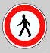  C) |   D)
- Indica o fim de todas as proibições. _D_
- Proíbe os peões de caminhar nessa via. _C_
- Indica a aproximação de uma rotunda. _A_
- Indica que a via em que o condutor segue tem prioridade. _B_
1.2 – O sinal de trânsito B pertence ao grupo dos sinais de obrigação.
Assinala com um (X) a opção correta.
Verdadeiro Falso X
1.3 – O sinal de trânsito D pertence ao grupo dos sinais de obrigação.
Assinala com um (X) a opção correta.
Verdadeiro Falso X
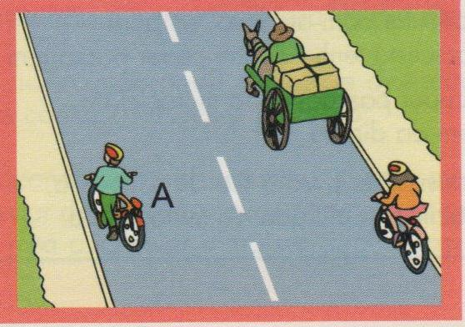
2 – O jovem A comporta-se corretamente? (assinala com um x a resposta correta)
a) Não, porque devia ir no passeio, de frente para os veículos que passam mais perto de si. _X_
b) Sim, porque circula na faixa de rodagem. ___
C) Não, porque devia circular pela direita da faixa de rodagem. ___

Uma vez que o jovem A leva a bicicleta pela mão, devia agir como sendo um peão, logo, devia seguir pelo passeio. De acordo com o código de estrada os peões devem transitar pelos passeios, pistas ou passagens a eles destinados ou, na sua falta, pelas bermas.

3 – O que deve fazer o ciclista A?(assinala com um x a resposta correta)
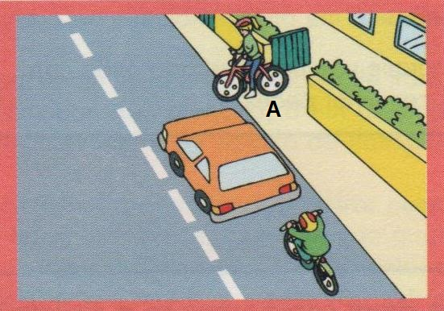
a) Avançar, porque vem da direita. ___
b) Deixar passar o automobilista e avançar antes do outro ciclista. ___
c) Deixar passar os dois condutores e avançar depois. _X_

Qualquer veículo que se encontre a sair de uma garagem ou de um estacionamento privado perde a prioridade para todos os veículos que circulem na via.
De acordo com o código de estrada deve sempre ceder a passagem o condutor que saia de um parque de estacionamento, de uma zona de abastecimento de combustível ou de qualquer prédio ou caminho particular;

4 – Supondo que os retângulos representam automóveis a circular numa via rápida, sendo que o automóvel verde realiza uma ultrapassagem ao automóvel vermelho, indica qual a afirmação verdadeira. (assinala com um x a resposta correta)
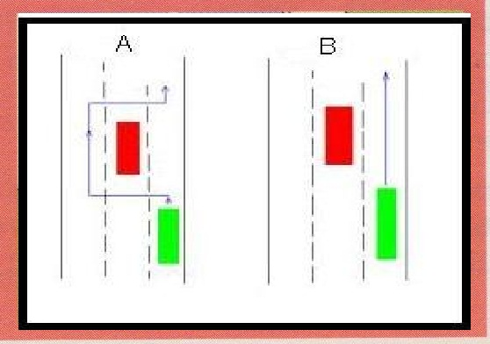
a) A situação A esta incorreta pois o automóvel verde faz um desvio perigoso para efetuar a ultrapassagem. ___
b) A situação B está correta pois seguir em frente é a forma menos perigosa de realizar a ultrapassagem. ___
c) A situação B está incorreta pois nunca se deve ultrapassar pela direita. _X_

De acordo com o código de estrada a ultrapassagem deve efetuar-se pela esquerda.
Exceções
1 - Deve fazer-se pela direita a ultrapassagem de veículos ou animais cujo condutor, assinalando devidamente a sua intenção, pretenda mudar de direção para a esquerda ou, numa via de sentido único, parar ou estacionar à esquerda, desde que, em qualquer caso, tenha deixado livre a parte mais à direita da faixa de rodagem.
2 - Pode fazer-se pela direita a ultrapassagem de veículos que transitem sobre carris desde que estes não utilizem esse lado da faixa de rodagem e:
a) Não estejam parados para a entrada ou saída de passageiros;
b) Estando parados para a entrada ou saída de passageiros, exista placa de refúgio para peões.

5 – A ciclista B deve passar antes do automóvel A? (assinala com um x a resposta correta)
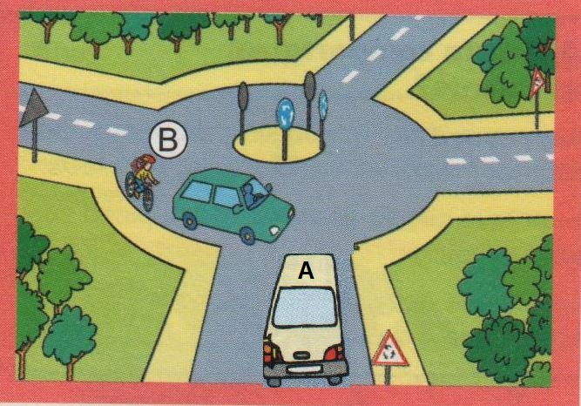
a) Sim, porque circula dentro da rotunda. _X_
b) Não, porque o automóvel A encontra-se pela direita. ___
c) Não, porque sendo um veículo sem motor perde a prioridade para um veículo com motor. ___

Os condutores que se aproximam de uma rotunda devem ceder passagem a quem nela circula. Deste modo o condutor A deve ceder a passagem à ciclista B.
De acordo com o código de Estrada deve sempre ceder a passagem o condutor que entre numa rotunda.

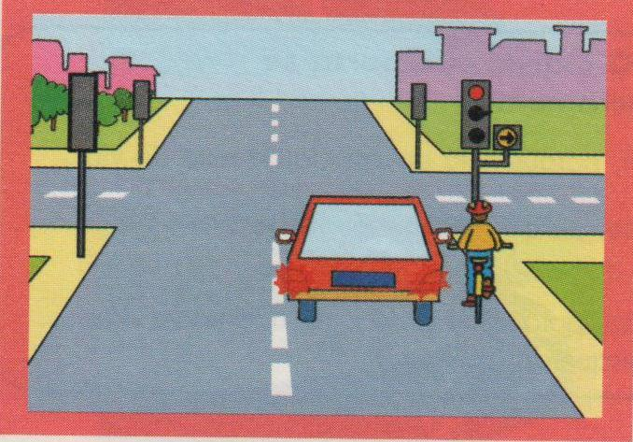
6 – Como deve comportar-se o ciclista? (assinala com um x a resposta correta)

a)Tem que parar. ___
b) Pode seguir para a direita. _X_
c) Pode seguir em frente e para a direita. ___

A sinalização luminosa, com o sinal vermelho, indica a impossibilidade de avançar em frente. Por outro lado, a sinalização luminosa, com o sinal amarelo à direita, indica a possibilidade de seguir pela via da direita, tomando as devidas precauções.
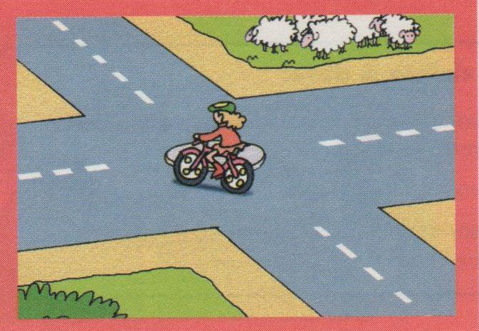
7- A ciclista comporta-se corretamente? (assinala com um x a resposta correta)

a)Sim, porque como vai seguir para a esquerda pode ir por qualquer um dos lados da placa. ___
b) Sim, porque circula de modo a que placa fique à sua direita. ___
c) Não, porque devia circular de modo a que a placa fique à sua esquerda. _X_
De acordo com o código de estrada nos cruzamentos, entroncamentos e rotundas o trânsito faz-se por forma a dar a esquerda à parte central dos mesmos ou às placas, postes, ilhéus direcionais ou dispositivos semelhantes existentes, desde que se encontrem no eixo da faixa de rodagem de que procedem os veículos.
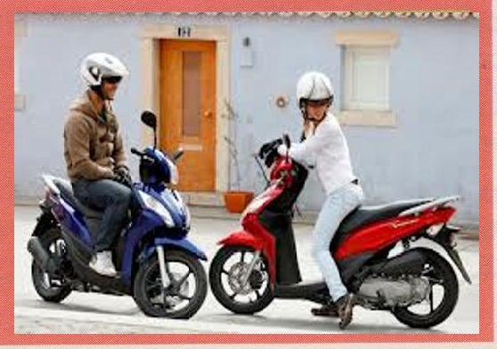
8 – A velocidade máxima permitida aos ciclomotores é de:
a) 40 Km/hora nas localidades e 45 Km/hora nas restantes vias. _X_
b) 50 Km/ hora nas localidades e 60 km/hora nas restantes vias. ___
c) 40 Km/horas nas localidades e 50 Km/hora nas restantes localidades. ___

De acordo com o código de estrada a velocidade máxima permitida aos ciclomotores é de 40 km/hora nas localidades e 45 km/hora nas restantes vias.

9 – As crianças devem ser transportadas com recurso a sistema de retenção homologado adequado ao seu tamanho e peso sempre que (assinala com um x a resposta correta):
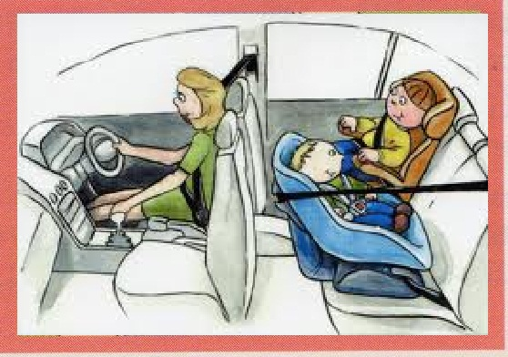
- Tenham menos de 1,40 metros e menos de 10 anos. ___
- Tenham menos de 12 anos. ___
- Tenham menos de 12 anos e a sua altura seja inferior a 1,50 metros. _X_

De acordo com o código de estrada as crianças com menos de 12 anos de idade e menos de 150 cm de altura, transportadas em automóveis equipados com cintos de segurança, devem ser seguras por sistema de retenção homologado e adaptado ao seu tamanho e peso.

10 – Os dispositivos de iluminação de um veículo devem:
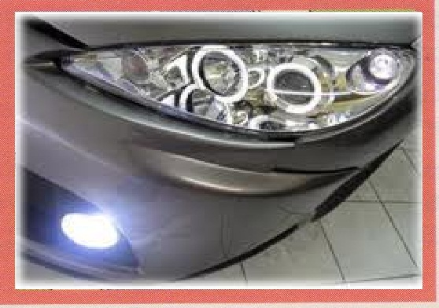
- Possuir sempre uma luz vermelha orientada para a frente do veículo. ___
- Possuir sempre uma luz branca orientada para trás. ___
- Possuir sempre luzes de presença, destinadas a assinalar a presença e a largura do veículo. _X_

De acordo com o código de estrada é proibida a utilização de luz ou refletor vermelho dirigidos para a frente ou de luz ou refletor branco dirigidos para a retaguarda, salvo:
- Luz de marcha atrás e da chapa de matrícula;
Os dispositivos de sinalização luminosa a utilizar pelos condutores são os seguintes:
a) Luzes de presença, destinadas a assinalar a presença e a largura do veículo, quando visto de frente e da retaguarda, tomando as da frente a designação «mínimos»;

Cotações
1 | 1.2 | 1.3 | 2 | 3 | 4 | 5 | 6 | 7 | 8 | 9 | 10 | Total
4x3 | 4 | 4 | 9 | 9 | 9 | 9 | 9 | 9 | 9 | 9 | 8 | 100

Equipa Coordenadora do PRER

